【业务背景】
预订交易：在某些场景，买家拍下商品或服务时，通过冻结买家账户内的资金用作押金，取得用户针对某笔交易的付款承诺。并在实际需要资金支付（发生资金转移）的时候，将冻结的资金用于推进交易。
基于支付宝的预订交易模型，为集团提供一套完整的预授权交易方案，包括PC/手机终端，从下单、支付、发货、收货、打款到交易成功/关闭的全链路产品。
能够支持实物（旅行、手机）、电子凭证（房产、汽车）的交易流程。
- 0元购机 —— 通过将用户资金冻结在余额宝中，用户免费获得云手机，并承诺以某个套餐在网2年。若2年内用户离网，则冻结资金给到卖家，反之则返还给用户
- 旅行套餐 —— 旅行套餐的价格较高（1 – 2万），业务特点是购买越早越实惠，但是导致消费者大量资金沉淀在中间账户；使用预授权方式可以使消费者从下单，到旅行归来的几个月都能享受这笔自己的余额宝收益，提升消费者购买的动力，提高转化率。（逆向目前参照0元购机，但是需要确认未来是否会退款过程中扣部分“定金”）
- 地产 —— 认筹阶段锁定认筹金，客户的资金有不少的收益。 签约后打款到中介/地产商，并分账。未签约的全额退款。
- 汽车 —— 从传统的下单、付款、提车 变为 下单、冻结、提车、3个月后打款。 对消费者的好处是多了一部分收益，对4S店来说要晚3-5天收款（资金来源为招财宝所限，未来可优化），对厂商来说多了一个年化 6%+的利息成本； 但是一定程度上可以提升销售。
- 汽车
买家拿电子凭证code去4s店核销并出示身份证，核销确认收货后只是状态变更，不打钱给卖家。核销90天后，余额宝解冻，并打款给卖家。
- 买家填个人信息（手机号、身份证），提交订单。订单状态为【等待买家付款】
- 买家点击已买到付款 跳转到收银台收银台付款成功 余额未变，余额宝中被冻结相应的钱在买家账户。系统自动发码，订单状态为【卖家已发货】
- 买家线下核销，出示身份证，通知支付宝买家核销,余额宝冻结金额不解冻，订单状态为【合约中】
- 核销90天后，余额宝解冻，并打款给卖家，订单状态为【交易成功】
- 房产
买家拿电子凭证code去线下核销并出示身份证，核销确认收货后，2小时之内余额宝解冻，并打款给卖家。
- 买家填个人信息（手机号、身份证），提交订单。订单状态为【等待买家付款】
- 买家点击已买到付款 跳转到收银台收银台付款成功 余额未变，余额宝中被冻结相应的钱在买家账户。系统自动发码，订单状态为【卖家已发货】
- 买家线下核销，出示身份证，通知支付宝买家核销,2小时内余额宝解冻，并打款给卖家，订单状态为【交易成功】

- 旅行
- 买家点击已买到付款 跳转到收银台
- 收银台付款成功，支付宝余额未变，余额宝中被冻结相应的钱在买家账户，交易状态【等待卖家发货】
- 卖家发货，交易状态 为 【等待确认收货】
- 买家点击确认收货 通知支付宝买家确定收货，余额宝解冻资金，创建支付宝交易，完成打款给卖家，【交易成功】
- 上线时间：2014/07/18

【业务判定】
宝贝标记:IC
- 预订交易商品feature标：payMode=fzYEB
- 汽车确认与打款分离标：订单表tc_biz_order表打标：tflow=cp
- 宝贝itemTag:6658(屏蔽购物车)，44994(汽车标)，715(航旅标)
- 类目feature：House_Yu_Ebao_Block_Transaction (房产)
- 平台标：qiche(汽车)、fangchan(房产)
- 子平台标：AUTH_LVYOU(旅游)、AUTH_FANGCHAN(房产)、AUTH_QICHE(汽车)
- 卖家判定 卖家授权电子凭证类目（房产、汽车），
卖家身份标记：http://kelude.taobao.net/testdata/updateUserTag
usertag4 8589934592

【订单判定】
- 订单类型：2400（汽车、房产），200（旅行）
- 订单标记：attributes里payMode=fzYEB，汽车有flow=cp

【功能概述】

购物车
- 不支持加入购物车

下单
- buy统一下单页面，汽车、房产业务无收货地址区块，确认订单信息区为输入手机号码、身份证相关信息。旅行业务buy页面无改造。
- 下单页没有运费险、积分、找人代付、点券卡、分期付款展示
- 汽车、房产业务单笔订单限购一件。
- 汽车、房产业务有资金协议显示。
- 库存处理
- 汽车：拍下减。
- 旅行、房产由卖家设置。
- 拍下减：买家拍下，拍下订单未付款，数量为1，预扣库存为1
- 付款减：拍下订单，数量为1,总库存未减，预扣库存为1。
订单付款，总库存减1，预扣库存为0。
- 优惠处理
支持聚划算优惠、店铺优惠、限时打折优惠，支持跨店优惠
- 物流处理
房产、汽车宝贝为电子凭证，系统发货无需物流，
旅行宝贝为普通宝贝，需要卖家发货，普通物流。

交易管理
- 订单状态和订单操作
- 不支持合并付款，不支持合并代付。
- 已买到订单页面复选框不能勾选。
- 旅行宝贝支持售中部分/全额退款。房产、汽车宝贝仅支持全额退款。
- 已付款房产汽车宝贝订单详情页中有电子凭证码，可以点击【重新发送】。
下表中斜体 代表系统动作，宋体 代表具体状态。
预授权状态 | 0元购机 | 旅行套餐 | 房产认筹（电子凭证） | 整车销售（电子凭证）
等待买家 | 订单创建 | 订单创建 | 订单创建 | 订单创建
付款 | 等待买家付款 | 等待买家付款 | 等待买家付款 | 等待买家付款
已预付 | 买家已付款 | 买家已付款 | 买家已付款自动发码 | 买家已付款系统自动发码
已预付 | 等待卖家发货 | 等待卖家发货 | 卖家已发货 | 卖家已发货
已预付 | 卖家已发货 | 卖家发货
已预付 | 待确认收货 | 待确认收货
已预付 | 买家确认收货 |  |  | 买家核销
已预付 | 合约中 |  |  | 合约中（可评价）
交易完成 | 合约到期（从确认收货开始24个月） | 买家确认收货 | 买家核销 | 超时解冻并打款（从核销开始的90天）
交易完成 | 合约结束 | 交易成功 | 交易成功 | 交易成功
交易关闭 | 售中退款&退货 | 售中退款&退货 | 售中退款 | 售中退款
交易关闭 | 交易关闭 | 交易关闭 | 交易关闭 | 交易关闭
- 订单展示
- 交易提醒区：［待评价数量］不计入汽车宝贝合约中订单
- 订单详情 : 旅行预授权宝贝和普通宝贝一致
汽车、房产预授权宝贝和电子凭证宝贝一致

退款
- 售前退款
- 旅行宝贝在买家已付款，卖家未发货之前，买家可以申请退款（全额）。

买家申请退款→卖家同意退款申请→余额宝中金额解冻打给买家
- 汽车、房产宝贝在系统异常时（买家已付款，系统没有自动发码），系统超时自动发起售前退款。
- 售中退款
- 房产、汽车仅支持全额退款。分为以下两种情况：
- 买家未核销，申请退款
买家申请退款，系统自动退款处理，24小时之内退款自动达成并退款给买家。
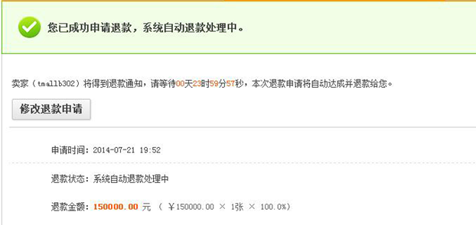
退款已触发，缩短系统处理时间的测试环节http://note.youdao.com/share/?id=04a9bbfe30859878dcf4ac03c189bdb2&type=note
- 电子凭证码超过有效期，买家未核销。
买家在码的有效期内未线下核销，过期系统自动发起退款，24小时之内退款自动达成并退款给买家。
- 旅行业务支持部分退款和全额退款。
- 退货全额退款

买家申请退货全额退款→卖家同意退货申请→买家退货并填写退货单→卖家确认收货→余额宝解冻订单全部金额→全款打给买家
- 退货部分退款
买家申请退货部分退款→卖家同意退货申请→买家退货并填写退货单→卖家确认收货→余额宝解冻订单全部金额→双向打款(买家申请金额打款给买家,剩余金额打款给卖家)
- 仅部分退款(不退货)，后续需要买家确认收货

买家申请部分退款→卖家同意退款申请→余额宝解冻退款金额→退款打给买家→买家确认收货→余额宝解冻剩余金额→剩余金额打款给卖家
- 仅全额退款(不退货)

买家申请部分退款→卖家同意退款申请→余额宝解冻全额→全款打给买家

超时
- 买家付款超时

买家下单，在付款期间未付款，交易关闭

测试验证方式

1.查看该订单超时表status和action_time

biz_type:1

status: 0 待处理

action_time: 2014-08-04 13:26:33.0（当前时间3天后）

2.daily输入下面url http://10.235.170.115:9090/trade/toc/toc_page.htm

修改biz_type=1超时job的action_time为当前时间，等待几分钟，订单显示交易关闭

3.查看该订单超时表status

status: 2 已处理
- 卖家发货超时

买家已付款，卖家在发货期限内未发货，系统自动发起退款，交易关闭
- 买家确认收货/核销超时

（1）旅行买家在确认收货期限内未收货，系统自动确认收货，余额宝金额解冻并打款给卖家，交易成功

（2）汽车、房产买家在宝贝核销期限内未线下核销，系统自动发起退款，余额宝金额解冻并打款给买家，交易关闭
- (特殊)汽车宝贝在核销后90天超时打款给卖家

汽车买家线下核销完成后，90天后，系统自动超时打款给卖家，交易成功

测试验证方式

1.查看该订单超时表status和action_time

biz_type:700

status: 0 待处理

action_time: 2014-11-01 13:26:33.0（当前时间90天后）

2.daily输入下面url http://10.235.170.115:9090/trade/toc/toc_page.htm

修改biz_type=700超时job的action_time为当前时间，等待几分钟，订单显示交易关闭

3.查看该订单超时表status

status: 2 已处理

系统交互说明

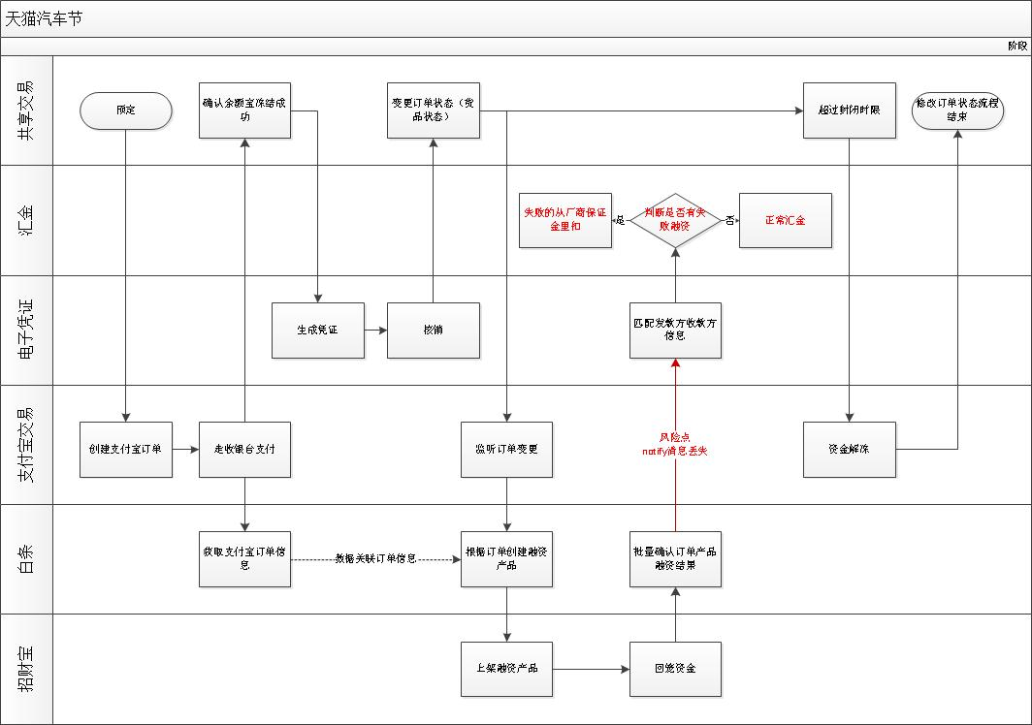
- buy调tp创建订单后，再调misc创建直充订单，创建成功后把订单设置为有效。付款成功后，cpgw会接付款成功消息通知合作商充值。、
- 下单系统强依赖misccenter系统，当misccenter系统挂掉时，将会创建直充订单失败
- ？？？？

【宝贝数据准备】

旅行宝贝准备
- 发布正常宝贝旅行宝贝
- 打上 预订交易商品feature标：payMode=fzYEB
- 商品item tag标 航旅标715，屏蔽购物车标6588
- 子平台标：AUTH_LVYOU(旅游)

汽车宝贝准备,需要准备卖家核销帐号
- 发布汽车类目下电子凭证宝贝，具体流程见文档：
- 打上 预订交易商品feature标：payMode=fzYEB
- 商品item tag标 汽车标44994，屏蔽购物车标6588
- 平台标：qiche(汽车)
- 子平台标：AUTH_QICHE(汽车)

房产宝贝准备，需要准备卖家核销帐号
- 发布汽车类目下电子凭证宝贝，具体流程见文档：
- 打上 预订交易商品feature标：payMode=fzYEB
- 商品item tag标 房产标House_Yu_Ebao_Block_Transaction，屏蔽购物车标6588
- 平台标：fangchan(房产)
- 子平台标：AUTH_FANGCHAN(房产)

测试宝贝

旅行：http://detail.daily.tmall.net/item.htm?id=2000038630350

汽车：http://detail.daily.tmall.net/item.htm?id=2100530929539

房产：http://item.daily.taobao.net/item.htm?id=2100535874933

【关联数据库说明】
- 电子凭证订单表：eticket ，mysql库：10.232.31.148 eticket/eticket；不分库分表：

【测试策略】
- 下单需要ui脚本覆盖，待补脚本。
- 确认收货、退款接口已有接口脚本覆盖，2个。
- 订单付款流程、发货流程－手工测试

【测试流程】

日常测试阶段：
- 核销
核销地址：http://ma.daily.taobao.net/consume/code.htm
核销任务提前执行：
select * from order_task where order_id = '订单号';
update order_task set execute_time='(当前时间的前一两分钟)2014-08-02 16:24:01' where order_id = '订单号';
- 缩短系统退款时间，执行退款流程（汽车、房产）：
- 退款小工具：
http://10.101.106.51:8080/control/refundhandleController?id=141047632350474&buyer_id=3635990474（其中id为的refund_id，buyer_id买家Id）
查询退款Id【退款查询与订正】
2. 手工操作退款流程：http://note.youdao.com/share/?id=04a9bbfe30859878dcf4ac03c189bdb2&type=note
- 核销后，缩短90天超时打款（汽车）
  - 超时打款小工具：http://10.189.228.206:8080/control/orderConfirm?id=192448830026401&op=mainOrderConfirm）(id上为订单编号)
  - 手工操作流程：

测试验证方式：http://10.235.170.115:9090/trade/toc/toc_page.htm

1.查看该订单超时表status和action_time

biz_type:700

status: 0 待处理

action_time: 2014-11-01 13:26:33.0（当前时间90天后）

2.修改biz_type=700超时job的action_time为当前时间，等待几分钟，订单显示交易关闭

3.查看该订单超时表status
status: 2 已处理

【开发测试人员】
垂直业务方开发人员：河植（旅行）、宗龙（房产）、空遁（电子凭证）
垂直业务方测试人员：云马（汽车）、嫣菲（旅行）、柔梳（房产）、王横（电子凭证）
共享交易开发人员：樊英、羽花
共享交易测试人员：独妙、玉卓
支付宝开发人员：丁勉
支付宝测试人员：晗嫣

